Муниципальное бюджетное общеобразовательное учреждение
" Средняя общеобразовательная школа №4 с.Катар-Юрт"
Ачхой-Мартановского муниципального района

Исследовательская работа на тему:

«Выращивание микрозелени на подоконнике»

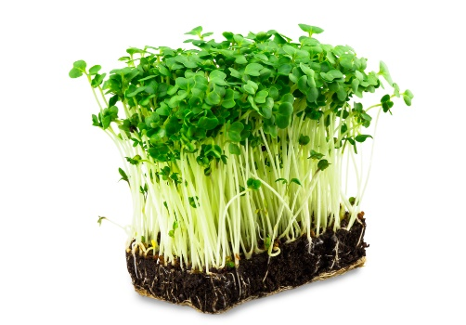

Выполнила:
ученица 5 «А» класса
Ибрагимова Марьям Сайд-Магомедовна

Руководитель:
Сатуева Тамара Магамедовна

с.Катар-Юрт
2025г

Содержание

Введение ……………………………………………….3-4
Глава 1. Теоретическая часть…………………………4-5
1.1. Что такое микрозелень……………………………5-6
1.2 Виды микрозелени и ее значение для организма…6-7
Глава 2. Практическая часть……………………………7-9
2.1. Подготовка к посадке и посев семян………………7
2.2. Наблюдения за ростом микрозелени………………8-9
Заключение………………………………………………10
Список использованных источников и литературы…. 11

Введение
Здравствуйте! Меня зовут Марьям, и я учусь в пятом классе.
На уроке "Биологии" Тамара Магамедовна рассказала нам правильном питании и о том, что растущему организму требуются витамины и микроэлементы. И перед нами поставила вопрос: а где же их можно взять в зимнее время года? Мы заинтересовались этой проблемой, побеседовали с родителями, посмотрели в интернете. Тамара Магамедовна сказала, что можно купить в магазине, но я бы, предложила нам вырастить микрозелень дома, так как она содержит много микроэлементов и витаминов, поэтому очень полезна для здоровья человека. И мне захотелось самой вырастить микрозелень. Для начала я стала изучать литературу про зелени и копаться в интернете.
И тогда мы с мамой решили попробовать вырастить микрозелень прямо у себя дома, на подоконнике. Это оказалось не только интересным занятием, но и полезным — теперь у нас всегда есть свежая зелень для салатов и бутербродов! Сегодня популярно вести здоровый образ жизни. Для этого помимо спорта нужно правильно питаться. Здоровой еда может быть благодаря микрозелени — натуральному источнику ценных витаминов и микроэлементов круглый год.
Оказалось, что маленькие ростки в 40 раз полезнее взрослого растения Я попросила маму купить семена и решила выращивать такие культуры, как: горох, горчицу, кресс-салат, редис, кинзу и др..
И так темой моего проекта стало исследование «Выращивание микрозелени на подоконнике».
Аннотация
Научно-исследовательский проект «Выращивание на подоконнике» посвящен изучению возможностей выращивания различных растений в домашних условиях, используя ограниченное пространство городских квартир.

Актуальность темы исследования: говорят, что микрозелень можно выращивать даже на подоконнике. Я решила это проверить самостоятельно. Особенно это важно в период распространения заболеваний, чтобы оставаться здоровым.
Цель работы — вырастить разные виды микрозелени на подоконнике.

Исходя из цели исследования, передо мной стояли следующие задачи:
Изучить условия необходимые для роста микрозелени.
Пронаблюдать за ростом в течение двух недель.
Практическая значимость исследования: выращивание и употребление в пищу микрозелени позволяет человеку сохранять здоровье.
В работе будет использован метод сравнительного анализа, а также методы систематизации материла.
Исследовательская работа состоит из введения, двух глав (теоретическая, практическая), заключения и списка использованных источников и литературы

Глава 1. Теоретическая часть
Что такое микро зелень?
Микро зелень — это молодые растения, которые собирают через несколько дней после прорастания семян. Обычно это маленькие ростки высотой около 5–10 см. Они содержат много витаминов и минералов, а также придают блюдам особый вкус и аромат.. Мода на микрозелень началась с дорогих ресторанов высокой кухни.
Микрозелень является натуральной и абсолютно безопасной пищей. Известно, что салатные растения употребляются в пищу уже более 2 тысяч лет. Древние лекари верили, что листья кресс-салата возвращают к жизни умерших людей, а пациенты, страдающие тяжелыми болезнями, быстрее излечиваются, полностью восстанавливают своё здоровье. Современные врачи согласны со своими коллегами из древности: употребление салатов в пищу значительно повышает иммунитет.
За первые 5-10 дней своей жизни молодая зелень не успевает накопить в себе вредных веществ из атмосферы и живет в экологически чистых условиях, поэтому несет в себе максимум пользы.
Учеными было доказано, что в микрозелени содержится в 100 раз больше ферментов, чем в сырых овощах, так как она находится в активной стадии роста. Бета-каротин, который содержится в ростках, блокирует УФ-излучение, защищая нашу кожу, волосы и ногти от негативного воздействия среды.
В пророщенной зелени очень много растительного белка, витаминов (С, В, К, Е), каротиноидов, минералов и других полезных элементов(калия, кальция, фосфора, магния, железа, йода, серы), а также эфирных масел. Каждый из этих компонентов оказывает положительное влияние на наш организм.
Витамин С — это лучший антиоксидант. Каротиноиды способствуют лучшей работе иммунитета. Рутин предотвращает формирование тромбов и оказывает противовоспалительный эффект. Хлорофилл — это известный антиоксидант с противоопухолевым действием.
При регулярном употреблении микрозелени, можно улучшить функционирование сердечно-сосудистой, пищеварительной, нервной, репродуктивной и эндокринной систем.
Микрозелень разных культур отличается по вкусу. Зеленые ростки напоминают плоды взрослого растения, но являются более нежными и ароматными.
При выполнении проекта применяла различные этапы исследования :
теоретический ,
практический ,
экспериментальный.
В ходе теоретического этапа изучил научную литературу и материал в сети Internet, провела сравнительный анализ этих источников информации. ,

История возникновения микрозелени
В Россию салатные растения пришли при Петре I, русский царь принуждал своих придворных и бояр есть листья салатов.
В Египте кресс-салат был любимой пряностью фараонов, персы использовали салат в пищу задолго до появления хлеба.
Промышленное выращивание зелени в России началось с середины 19 века
В Америке микрозелень выращивают уже 30 лет. Впервые понятие «микрозелень» появилась в начале 1980-х в Сан-Франциско, где один известный повар использовал ее в своих блюдах. Эксперимент удался, и после каждый шеф-повар стал украшать ею свои блюда ресторанах.
К началу 2000-х, и Европа начала массово выращивать микрозелень. Изначально набор был невелик: руккола, базилик, свекла, кориандр, кудрявая капуста (кале). Сегодня же ассортимент для производства микрозелени насчитывает десятки различных культур.

1.3 Виды микрозелени
Я расскажу вам о самых распространённых видах микрозелени
Микрозелень Свекла. Свекольные ростки хорошо добавлять к салатам и вторым блюдам. Они обладают тонизирующим эффектом благодаря высокому содержанию микроэлементов и комплекса витаминов.
Микрозелень Рукола. Рукола ценится за своеобразное сочетание эфирных масел, витаминов, каротина и минеральных веществ. Ростки руколы - природный источник йода и витамина С. Весьма интенсивно влияет на обмен веществ в организме, способствует выведению холестерина и повышению уровня гемоглобина.
Микрозелень Кресс- салат. Молодые листочки кресс-салата богаты витаминами A, B1, B2, C, РР и минеральными веществами. Их употребление усиливает защитные силы организма и стимулирует выделение желудочного сока, улучшая пищеварение. В свежем виде - великолепная добавка к овощным салатам и мясным блюдам, в отварном - используется в супах.
Кресс-салат Микрозелень со специфическим запахом и острым горчичным привкусом. Хорошее дополнение к гарниру, соусу и салату. Вкус освежающий и легко различимый. Чтобы вырастить кресс-салат, необходимо поддерживать минимальную влажность. Кресс-салат богат на каротин, витамины группы B, железо и магний. Также он одержит больше серы и натрия, в сравнении с другими овощами. Микрогрин кресс-салата улучшает работу желудочно-кишечного тракта, помогает наладить сон, и нормализует давление.
Лук шнитт Зелень по вкусу похожа на молодой зеленый лук, который только что срезали с грядки. Его можно добавлять в любые блюда, лучше всего сочетается с мясом и овощами. Минусом микрозелени лука является, то, что на кончиках ростков остаются оболочки от семян и то, что она медленно растет. Но, помимо этого, у лука есть масса преимуществ. По вкусу он очень сочный и хрустящий и отлично подходит для салатов и супов. Его тонкие ростки содержат аскорбиновую кислоту и витамины Е и В. Лук подавляет деятельность вредных бактерий в ротовой полости и пищеварительной системе. При употреблении молодых ростков лука снижается уровень холестерина и нормализуется уровень глюкозы в крови.
Злаковые культуры: гречиха, овес, подсолнечник, просо, пшеница, рис,
ячмень.
Бобовые культуры: кукуруза, горох, соя, чечевица.
Овощные культуры: брокколи, кабачок, красная капуста, огурец, редис, свекла, чеснок.
Травы и салаты: базилик, горчица, кинза, кресс-салат, рукола, сельдерей, шнитт-лук, шпинат, щавель, укроп.
Глава 2 Практическая часть
Как же вырастить микрозелень самим? Для выращивания я взяла одноразовые контейнеры, воду, семена, готовый грунт.
Ход работы:
На дно контейнера положила готовый грунт, а поверх —семена. Равномерно распределила их по поверхности, чтобы все семечки получали кислород, хорошо проветривались и не образовывалась плесень. После этого обильно опрыснула их водой, избегая появления «болота», сверху накрыла крышкой для получения парникового эффекта. Уже пару дней появились первые ростки.
Первый день. Рисунок 1.. Процесс подготовки
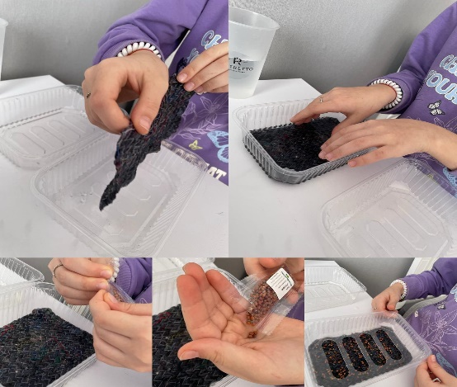

Второй день Рисунок 2. Посев семян
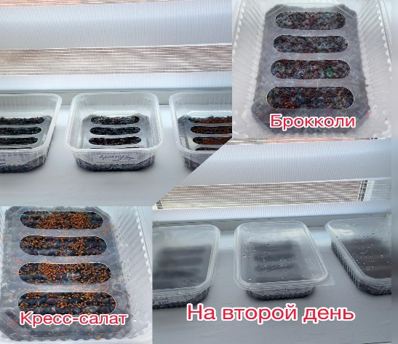
Третий день Рис. 3. Первые ростки появились после посадки
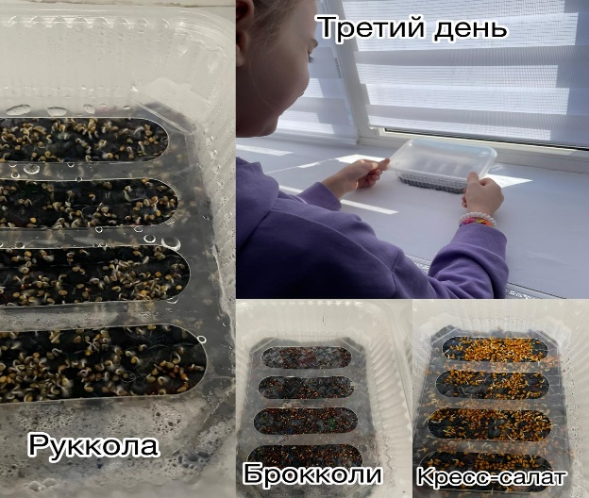
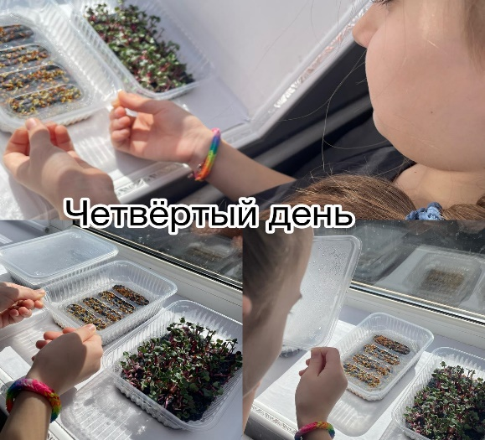
Рис.4. Рост семян
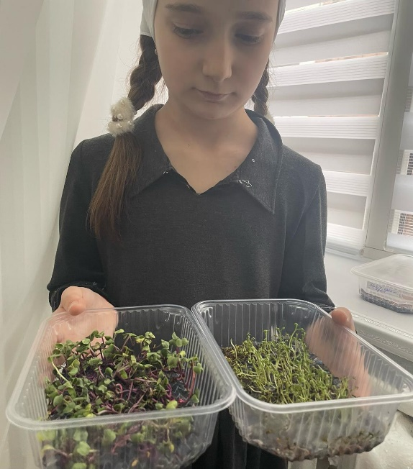
Рис. 5. На 5-ый день можем употреблять выращенную микрозелень в пищу

Заключение
В ходе работы, я узнала, что микрозелень можно вырастить самостоятельно за 5-10 дней.
Так же я узнала, что микрозелень богата полезными веществами, которые необходимы для здорового роста и развития организма:
- витамин С и витамины группы В (В1, В2, В6, В5, В9), кальций, магний, железо, бета-каротин, лютеин и зеаксантин;
- белки и углеводы;
- аскорбиновая кислота, рутин и др.
Убедилась в том, что можно самостоятельно вырастить свежую, вкусную и богатую витаминами зелень у себя дома без особых затрат.
Познакомилась с условиями для выращивания семян.
Я самостоятельно осуществляла процесс выращивания микрозелени из семян.
Узнала, что процесс выращивания микрозелени экологичный.
Убедилась, что для хорошего роста микрозелени необходимо соблюдать условия:
- температурный режим;
- освещенность;
- увлажнение.
Наблюдала за процессом роста микрозелени, за появлением первых листочков.
Пробовала употреблять в пищу микрозелень, чтобы оставаться здоровым. убедилась в том, что микрозелень – натуральная и абсолютно безопасная.
Выращивание микро зелени — это увлекательное занятие, которое помогает лучше понимать природу и заботиться о своем здоровье.. Надеюсь, мой опыт вдохновит вас попробовать что-то новое!

Список использованных источников и литературы
Онлайн-портал https://www.botanichka.ru/article/mikrozelen-doma-prostyie-pravila-vyirashhivaniya/
Онлайн-портал https://pavlova-pdds45.edumsko.ru/articles/post/3107248
Статья «Микрозелень – доступные витамины, выращенные своими руками»

